练 习 题 报 告

课程名称 计算机图形学
项目名称 三维模型的平移、缩放和旋转
学 院 计算机与软件
专 业 计算机科学与技术
指导教师 熊卫丹
报 告 人 杜良衡 学号 2022150255

- 练习目的
- 掌握三维模型顶点与三角面片之间关系。
- 了解和掌握三维模型的基本变换操作。
- 掌握在着色器中使用变换矩阵。

二．练习完成过程及主要代码说明
1. 在TriMesh.cpp中完善storeFacesPoints函数
先将points和colors容器初始化，清空之前存储的数据
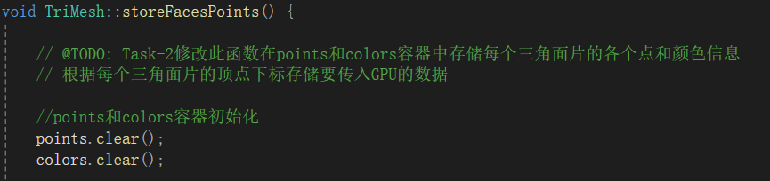
接着通过循环遍历faces容器，其中包含了所有三角面片的顶点索引，通过vec3i的结构进行存储。对于每次循环，先用3个无符号整数获取当前面片的顶点索引，再通过索引从vertex_positions和vertex_colors容器中获取对应的顶点坐标和颜色数据。
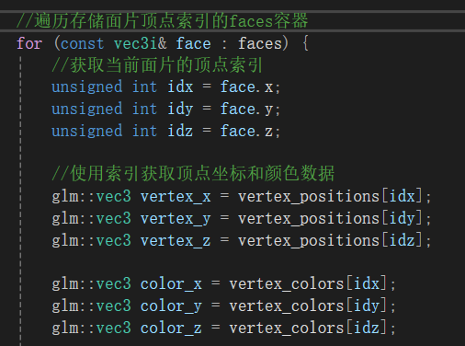
然后将获取到的顶点坐标和颜色数据分别添加到points和colors容器中，添加的时候注意顶点坐标及其颜色的顺序要一一对应。
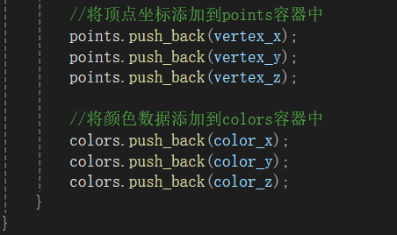
2. 在TriMesh.cpp中完善generateCube函数
GenerateCube函数开始先用cleanData函数清除容器之前的数据，接着通过for循环遍历立方体的8个顶点，将每个顶点的坐标和颜色数据分别存储在vertex_positions和vertex_colors容器中。
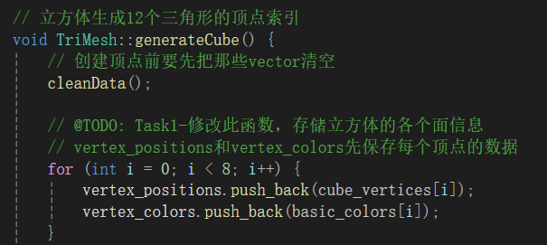
然后再用faces容器以vec3i的结构存储所有三角面片的顶点索引，每个vec3i结构包含3个无符号整数。最后调用storeFacesPoints函数来将读取的顶点根据三角面片上的定点下标逐个加入要传递给GPU的points等容器内。
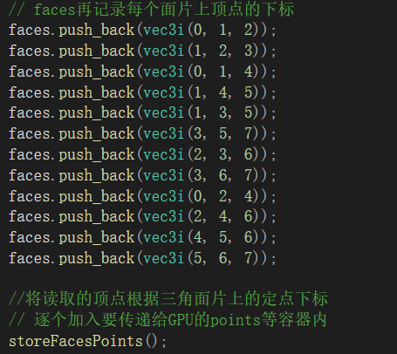
3. 打开main.cpp的bindObjectAndData()里的注释
这两行代码分别通过glBufferSubData函数更新了缓冲区对象的顶点和颜色数据，该函数的参数从前往后依次为缓冲区类型，偏移量，更新的数据大小以及指向要复制到缓冲区的数据的指针。
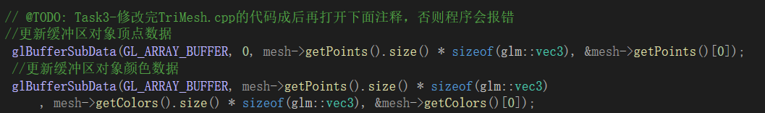
4. 在main.cpp中完善display函数
Display函数中先用glClear函数清清除了颜色和深度缓冲，接着用glUseProgram函数指定立方体着色器程序用于处理顶点和片段着色，并用glBindVertexArray函数绑定了包含渲染所需数据的VAO。然后初始化4维变换矩阵m，其将用于立方体的平移、缩放和旋转。
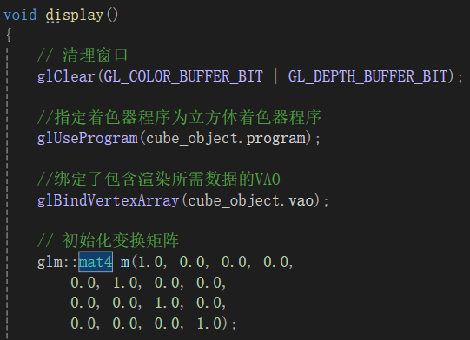
先构建平移矩阵translateMatrix。通过初始化一个单位矩阵glm::mat4(1.0f)，再通过translate函数在该矩阵上右乘一个平移变换矩阵，根据translateTheta的值在x、y、z轴上进行相应的位移。
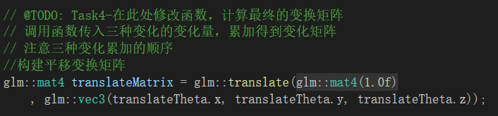
接着构建缩放矩阵scaleMatrix。同样先初始化一个单位矩阵glm::mat4(1.0f)，再通过scale函数在该矩阵上右乘一个缩放变换矩阵，根据scaleTheta的值在x、y、z轴上进行相应的缩放。
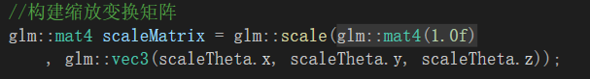
然后构建旋转变换矩阵，初始化一个单位矩阵glm::mat4(1.0f)，再通过rotate函数在该矩阵上右乘旋转变换矩阵，注意这里需要分别绕x、y、z轴进行旋转，所以需要乘上三个旋转变换矩阵，旋转角度分别对应rotateTheta的x、y、z变量值。
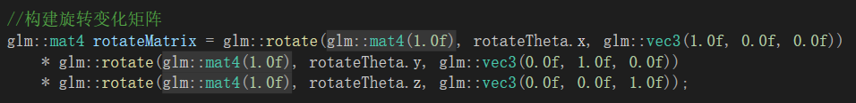
构建完成后，将三个矩阵按平移、缩放、旋转的顺序相乘，得到最终的变换矩阵m。通过glUniformMatrix4fv从指定位置matrixLocation传入变换矩阵m给着色器，最后利用glDrawArrays函数绘制立方体。
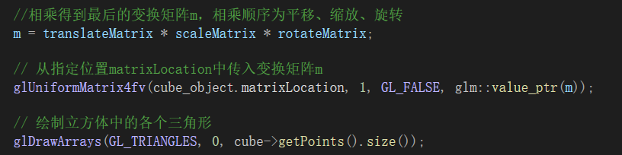
运行代码，初始状态如下图所示
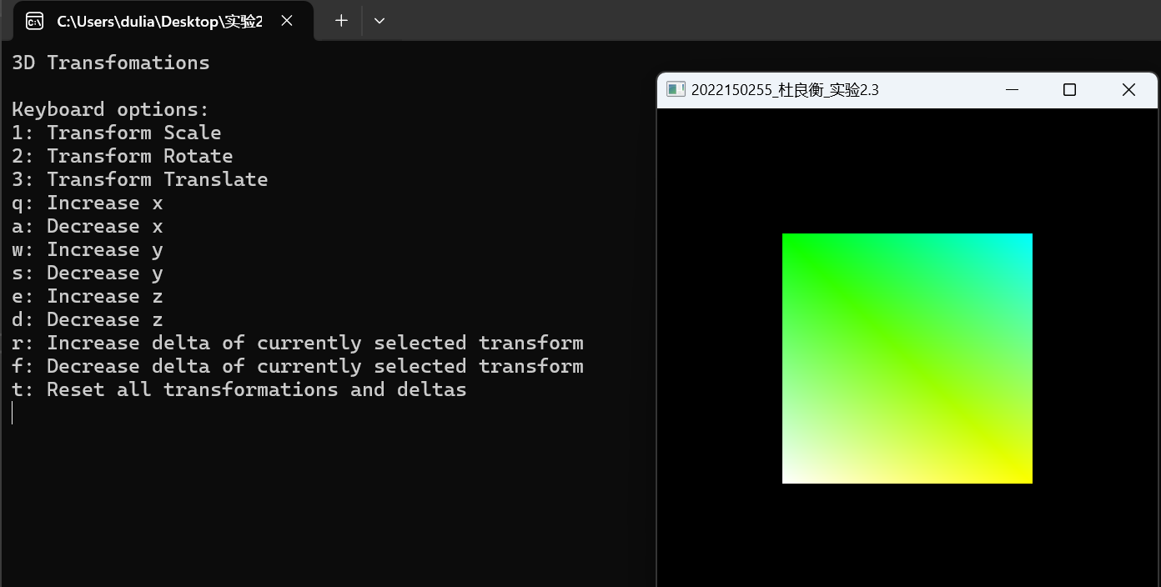
先按2切换到旋转变换进行测试
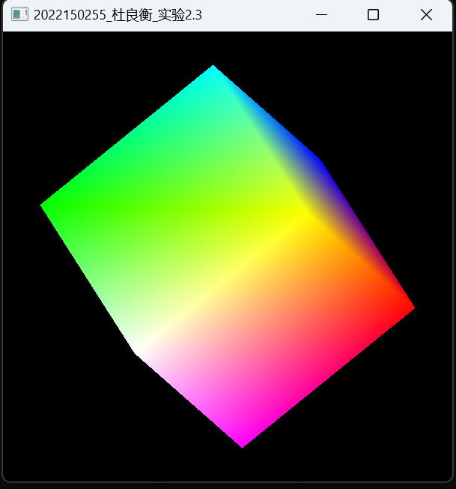
再按1测试缩放变换
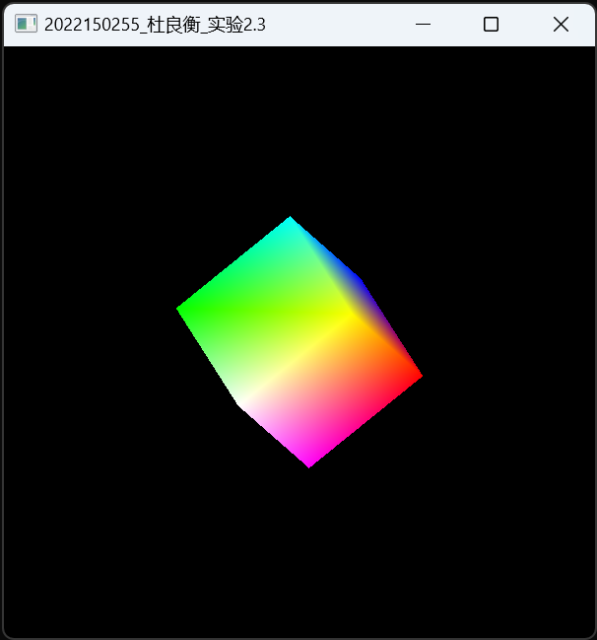
最后按3测试平移变换。三种变换均达到预期效果。
